MAPA DE RISCOS
A classificação do risco será realizada a partir da combinação entre a probabilidade de ocorrência e o impacto do evento, conforme os parâmetros definidos no art. 11 da Instrução Normativa SCL Nº 28/2025:
 |  | IMPACTO
 | IMPACTO / PROBABILIDADE | Insignificante | Pouco Relevante | Relevante | Muito Relevante | Extremo
PROBABILIDADE | Muito Baixa | Baixo | Baixo | Baixo | Médio | Médio
PROBABILIDADE | Baixa | Baixo | Baixo | Médio | Médio | Alto
PROBABILIDADE | Média | Baixo | Médio | Médio | Alto | Alto
PROBABILIDADE | Alta | Médio | Médio | Alto | Alto | Alto
PROBABILIDADE | Muito Alta | Médio | Alto | Alto | Alto | Alto

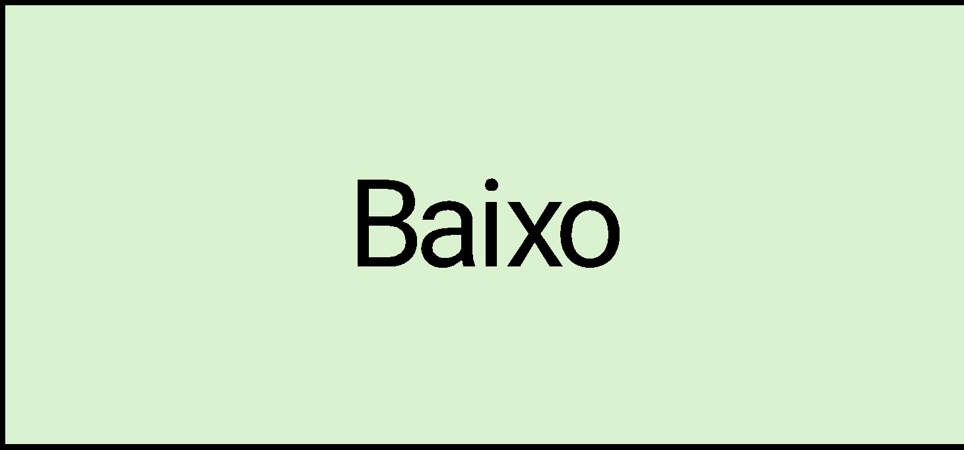
Risco Baixo → não compromete significativamente o processo; recomenda-se apenas o monitoramento.
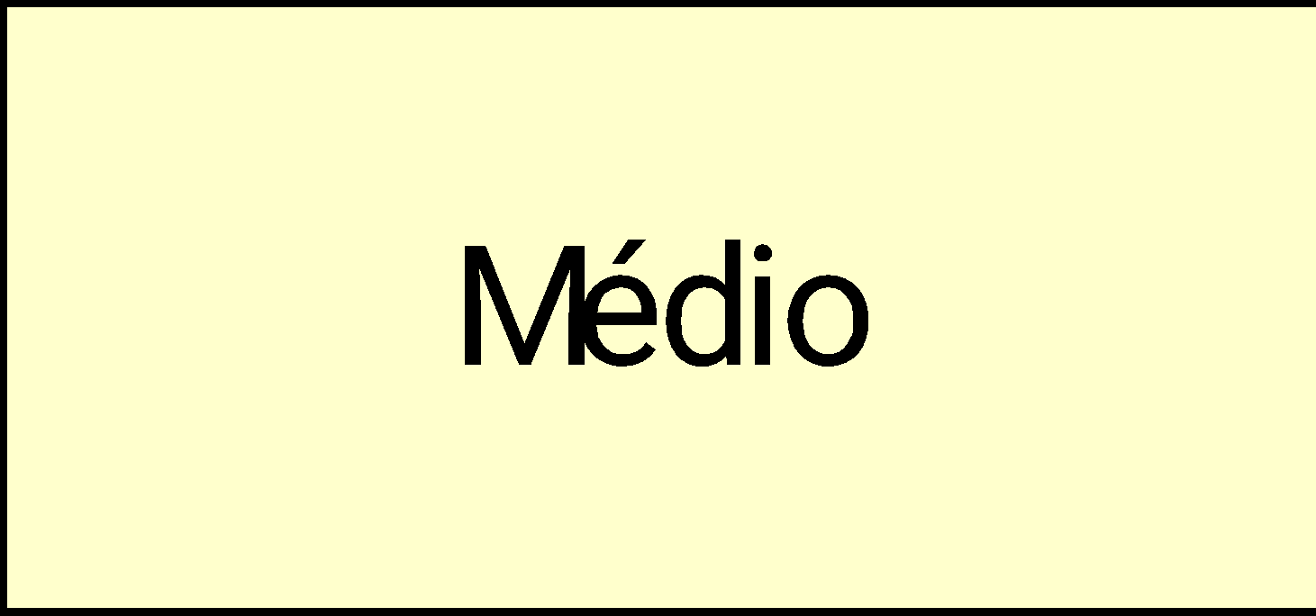
Risco Médio → pode comprometer os objetivos; exige medidas de prevenção e controle proporcionais.
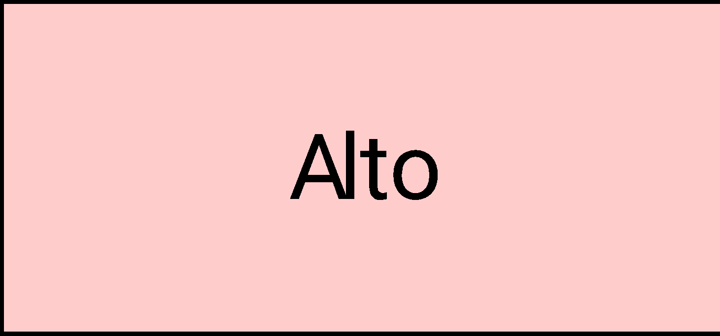
Risco Alto → compromete gravemente os objetivos; demanda prioridade no tratamento, plano de contingência e acompanhamento contínuo.

ANÁLISE DE RISCOS
Causas
Consequências
Etapa | Planejamento ( ) Gestão do Contrato ( ) Seleção do Fornecedor ( )
Probabilidade | MUITO BAIXA ( ) BAIXA ( ) MÉDIA ( ) ALTA ( ) MUITO ALTA ( )
Impacto | INSIGNIFICANTE ( ) POUCO RELEVANTE ( ) RELEVANTE ( )  MUITO RELEVANTE ( ) EXTREMO ( )
Ação Preventiva
Responsável
Ação de contingência
Responsável

Causas
Consequências
Etapa | Planejamento ( ) Gestão do Contrato ( ) Seleção do Fornecedor ( )
Probabilidade | MUITO BAIXA ( ) BAIXA ( ) MÉDIA ( ) ALTA ( ) MUITO ALTA ( )
Impacto | INSIGNIFICANTE ( ) POUCO RELEVANTE ( ) RELEVANTE ( )  MUITO RELEVANTE ( ) EXTREMO ( )
Ação Preventiva
Responsável
Ação de contingência
Responsável

Causas
Consequências
Etapa | Planejamento ( ) Gestão do Contrato ( ) Seleção do Fornecedor ( )
Probabilidade | MUITO BAIXA ( ) BAIXA ( ) MÉDIA ( ) ALTA ( ) MUITO ALTA ( )
Impacto | INSIGNIFICANTE ( ) POUCO RELEVANTE ( ) RELEVANTE ( )  MUITO RELEVANTE ( ) EXTREMO ( )
Ação Preventiva
Responsável
Ação de contingência
Responsável

